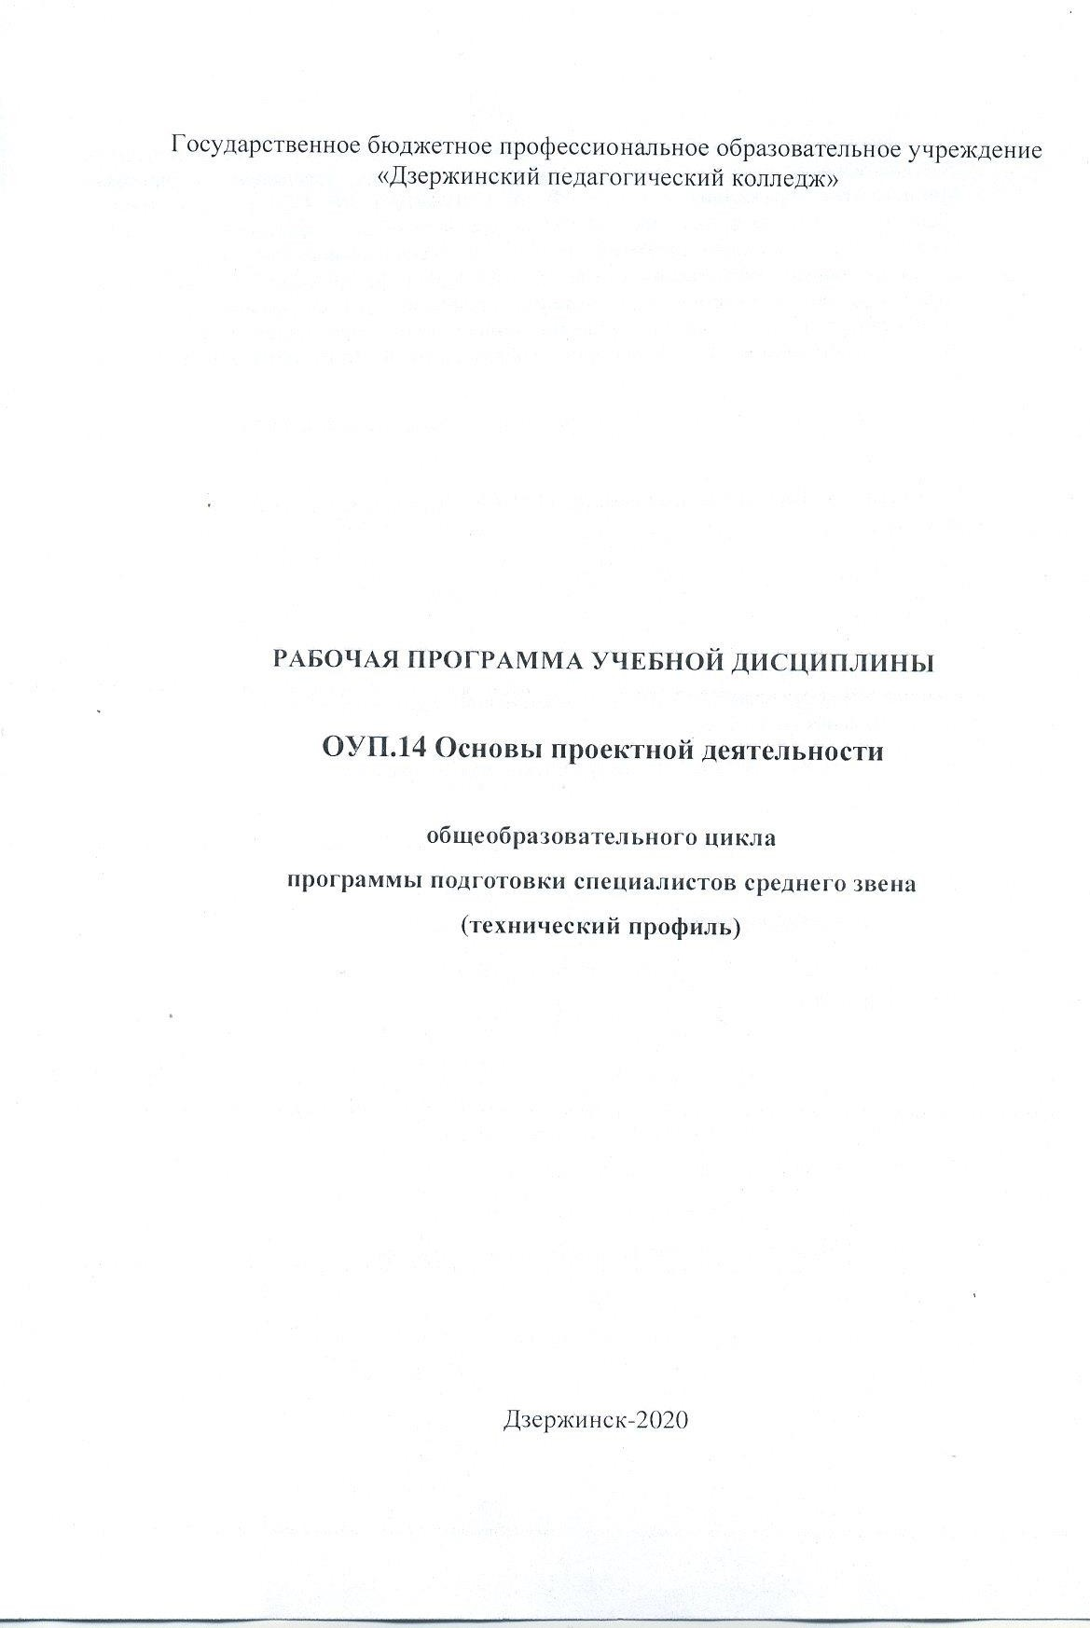

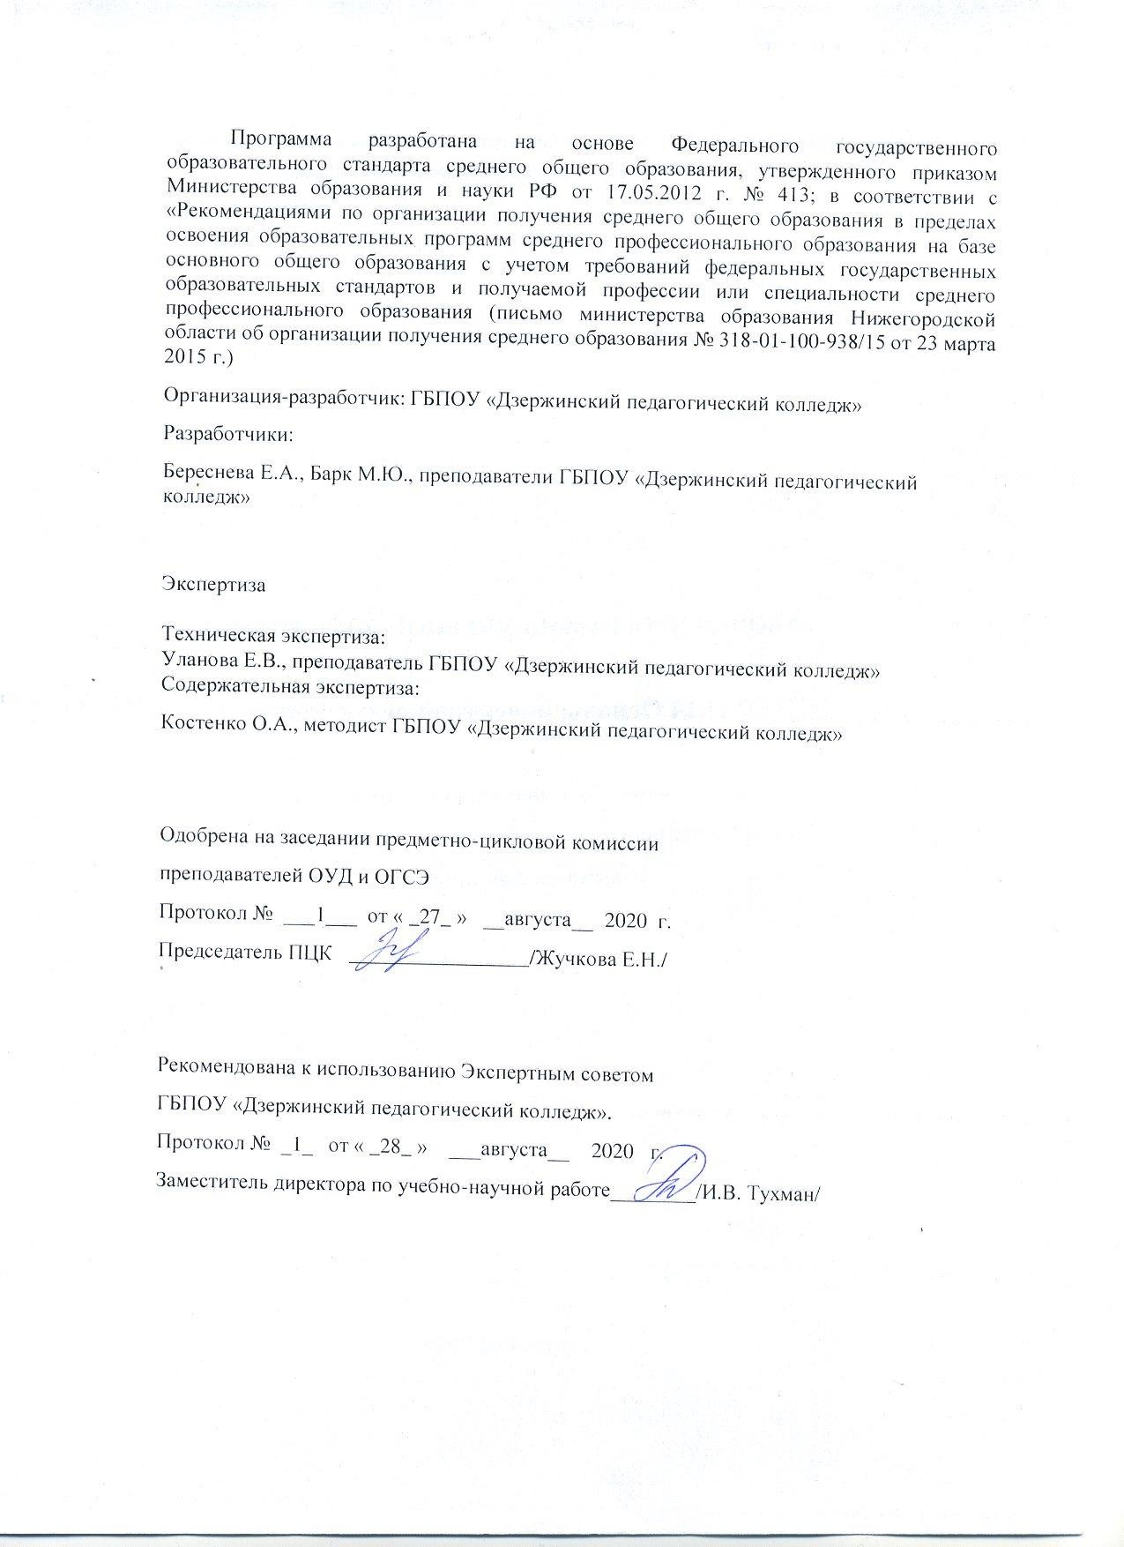

СОДЕРЖАНИЕ

1.ОБЩАЯ ХАРАКТЕРИСТИКА РАБОЧЕЙ ПРОГРАММЫ УЧЕБНОЙ ДИСЦИПЛИНЫ
2.СТРУКТУРА И СОДЕРЖАНИЕ УЧЕБНОЙ ДИСЦИПЛИНЫ
3.УСЛОВИЯ РЕАЛИЗАЦИИ УЧЕБНОЙ ДИСЦИПЛИНЫ
4.КОНТРОЛЬ И ОЦЕНКА РЕЗУЛЬТАТОВ ОСВОЕНИЯ УЧЕБНОЙ ДИСЦИПЛИНЫ

ОБЩАЯ ХАРАКТЕРИСТИКА РАБОЧЕЙ ПРОГРАММЫ УЧЕБНОЙ ДИСЦИПЛИНЫ Основы проектной деятельности

  - Область применения рабочей программы
Рабочая программа учебной дисциплины является частью основной образовательной программы по специальности 09.02.07 Информационные системы и программирование в соответствии с ФГОС СПО по специальности 09.02.07 Информационные системы и программирование.

  - Место учебной дисциплины в структуре основной профессиональной образовательной программы: Учебная дисциплина входит в цикл общеобразовательных дисциплин, является дополнительным учебным предметом, по выбору обучающихся (ОУП. 14).

Цели и задачи учебной дисциплины – требования к результатам освоения учебной дисциплины:
В результате освоения учебной дисциплины обучающийся должен уметь:
    - определять цель, ставить задачи, составлять и реализовывать план проекта;
    - уметь пользоваться различными источниками информации, ресурсами;
    - представлять проект в виде презентации, реферата и т.д.;
    - оформлять пояснительную записку проекта, теоретическую часть;
    - правильно оформлять список используемых источников;
    - использовать отдельные методы исследования (анализ литературы по проблеме, исследовательская беседа, анкетирование и т.д.)
    - оценивать свои результаты;
    - делать выводы;
    - проводить рефлексию своей деятельности.
В результате освоения учебной дисциплины обучающийся должен знать:
    - ключевые термины проектной деятельности;
    - алгоритм работы над проектом, структуру проекта, виды проектов и проектные продукты;
    - правила оформления печатного текста, списка литературы;
    - способы формулировки проблемы;
    - способы представления информации;
    - способы создания презентации;
    - критерии оценивания проекта.

Освоение содержания учебной дисциплины «Основы проектной деятельности» обеспечивает достижение следующих результатов:

Личностные:
-сформированость личностного, профессионального, жизненного самоопределения;
-сформированность логического мышления, пространственного воображения, критичности мышления на уровне, необходимом для будущей профессиональной деятельности, для продолжения образования и самообразования;
- воспитание качеств личности, обеспечивающих социальную мобильность, способность принимать самостоятельные решения;
- развитость интереса к творчеству;
- толерантное сознание и поведение в поликультурном мире, готовность и способность вести диалог с другими людьми, достигать в нем взаимопонимания, находить общие цели и сотрудничать для их достижения.

Метапредметные:

- умение понимать проблему, выдвигать гипотезу, структурировать материал, подбирать аргументы для подтверждения собственной позиции, выделять причинно-следственные связи в устных и письменных высказываниях, формулировать выводы;
- умение самостоятельно организовывать собственную деятельность, оценивать ее, определять сферу своих интересов;
- умение работать с разными источниками информации, находить ее, анализировать, использовать в самостоятельной деятельности;
- способность и готовность к самостоятельному поиску методов решения практических задач, применению различных методов познания;
- сформированность навыков целеполагания, планирования;
- умение извлекать необходимую информацию;
- владение монологической и диалогической формами речи в соответствии с нормами языка.

Предметные:
- владение навыком создания научно-исследовательской, аналитической и проектной работы;
- наличие представлений о научных методах, используемых при создании проекта;
- владение разными способами анализа и обобщения полученной информации;
- владение умением создавать электронную презентацию;
- владение умением представлять тексты в виде тезисов, конспектов, аннотаций, рефератов, сочинений различных жанров;
- владение умением составлять список литературы и делать ссылки на первоисточники;
- знание структуры проекта;
- наличие представления о процедуре защиты индивидуального проекта.

В результате изучения дисциплины обучающийся осваивает элементы общих компетенций.
Перечень общих компетенций, элементы которых формируются в рамках дисциплины:
ОК 1. | Выбирать способы решения задач профессиональной деятельности,  применительно к различным контекстам.
ОК 2. | Осуществлять поиск, анализ и интерпретацию информации, необходимой для  выполнения задач профессиональной деятельности.
ОК 3. | Планировать и реализовывать собственное профессиональное и личностное  развитие.
ОК 4. | Работать в коллективе и команде, эффективно взаимодействовать с коллегами,  руководством, клиентами.
ОК 5. | Осуществлять устную и письменную коммуникацию на государственном  языке с учетом особенностей социального и культурного контекста.
ОК 6. | Проявлять гражданско-патриотическую позицию, демонстрировать осознанное поведение на основе общечеловеческих ценностей.
ОК 9. | Использовать информационные технологии в профессиональной деятельности.

СТРУКТУРА И СОДЕРЖАНИЕ УЧЕБНОЙ ДИСЦИПЛИНЫ
  - Объем учебной дисциплины и виды учебной работы

Вид учебной работы | Объем часов
Суммарная учебная нагрузка во взаимодействии с преподавателем | 39
Самостоятельная работа | -
Объем образовательной программы | 39
в том числе:
теоретическое обучение | 29
лабораторные работы (если предусмотрено) | -
практические занятия (если предусмотрено) | 10
курсовая работа (проект) (если предусмотрено) | -
контрольная работа | -
Самостоятельная работа | -
Промежуточная аттестация проводится в форме дифференцированного зачёта в I
семестре

Тематический план и содержание учебной дисциплины ОСНОВЫ ПРОЕКТНОЙ ДЕЯТЕЛЬНОСТИ

наименование

Наименование разделов и тем | Содержание учебного материала, лабораторные работы и практические занятия, самостоятельная работа обучающихся, курсовая работа (проект) (если предусмотрены) | Объем часов | Коды компетенций, формированию которых способствует элемент  программы
1 | 2 | 3 | 4
Тема 1. Сущность проектной деятельности | Содержание учебного материала | 2 (2/0) | ОК5, ОК6.
 | Проект. Проектная деятельность. Типы проектов. Продукт проектной деятельности. Виды продуктов. | 2
Тема 2. Организация работы над проектом | Содержание учебного материала | 3 (2/1) | ОК1, ОК2, ОК3, ОК4, ОК5, ОК6, ОК9.
 | Этапы проектной деятельности. Тема проекта. Актуальность темы. Цель и задачи проекта. Методы исследования. | 2
 | Тематика практических занятий | 1
 | - Определение проблемы. Выбор темы, обоснование актуальности.  - Определение цели и задач, выбор методов. | 1
Тема 3. Структура проекта. | Содержание учебного материала | 2 (2/0) | ОК1, ОК2, ОК3, ОК4, ОК5, ОК6, ОК9
 | Титульный лист. Оглавление. Пояснительная записка: актуальность, проблема, цель, задачи, методы исследования. Основная часть. Заключение. Список литературы. Приложение. | 2
Тема 4. Работа с текстом. | Содержание учебного материала | 4 (1/3) | ОК1, ОК2, ОК3, ОК4, ОК5, ОК6, ОК9
 | Составление простого плана. | 1
 | Тематика практических занятий | 3
 | - Написание конспекта.  - Написание доклада. | 1  2
Тема 5. Оформление списка литературы. | Содержание учебного материала | 5 (4/1) | ОК1, ОК2, ОК3, ОК4, ОК5, ОК6, ОК9
 | Анализ литературы. Цитаты и ссылки, их оформление в тексте. | 4
 | Тематика практических занятий | 1
 | Составление списка литературы на тему «Особенности любовной лирики А.С. Пушкина». | 1
Тема 6. Основы | Содержание учебного материала | 12 (10/2) | ОК1, ОК2, ОК3, ОК4,

публичного выступления. | - Приветствие. Темп речи. Громкость голоса. Выразительность речи. Внешний вид. Мимика, жесты.  - Самопрезентация.  - Беседа, интервью. | 2  4  4 | ОК5, ОК6, ОК9,
 | Тематика практических занятий | 2
 | Разработка и защита группового проекта. | 2
Тема 7. Презентация проекта. | Содержание учебного материала | 5 (3/2) | ОК1, ОК2, ОК3, ОК4, ОК5, ОК6, ОК9
 | Презентация. Виды презентаций, требования к электронной презентации. Типичные ошибки в электронных презентациях. Требования к защите проекта. | 3
 | Тематика практических занятий | 2
 | Защита электронной презентации. | 2
Тема 8. Паспорт проекта | Содержание учебного материала | 5 (4/1) | ОК1, ОК2, ОК3, ОК4, ОК5, ОК6, ОК9
 | Проверка оформления индивидуального проекта. | 4
 | Тематика практических занятий | 1
 | - Написание аннотации проекта.  - Составление паспорта проекта. | 1
Итоговая аттестация в форме дифференцированного зачета |  | 1
Всего: |  | 39

УСЛОВИЯ РЕАЛИЗАЦИИ УЧЕБНОЙ ДИСЦИПЛИНЫ
  - Требования к минимальному материально-техническому обеспечению

Реализация учебной дисциплины требует наличия кабинета русского языка и литературы. Оборудование:
Столы ученические, стулья ученические; стол преподавателя, стул преподавателя, доска ученическая; комплект раздаточного материала для практических занятий (по темам).
Технические средства обучения: компьютер, экран, мультимедиапроектор при условии проведения занятий в лекционном зале.

Информационное обеспечение обучения

Перечень рекомендуемых учебных изданий, Интернет-ресурсов, дополнительной литературы

Печатные издания
1. Береснева, Е.А. Индивидуальное проектирование первокурсников в педагогическом колледже [Текст] / Е.А. Береснева.— Дзержинск, 2017.— 37 с.
2. Положение об индивидуальном проектировании обучающихся I курсов [Текст]. – ГБПОУ «Дзержинский педагогический колледж, 2015.
3. Учебный проект как технология развития творческих возможностей студентов: учебно-методич. пособие / авт.-разраб.: В.Н. Фролова, Л.Н. Шилова. – Н. Новгород: ГБОУ ДПО НИРО «Нижегородский институт развития образования», 2016. – 103 с.

КОНТРОЛЬ И ОЦЕНКА РЕЗУЛЬТАТОВ ОСВОЕНИЯ УЧЕБНОЙ ДИСЦИПЛИНЫ

Результаты обучения  (освоенные умения, усвоенные знания) | Формы и методы контроля и оценки  результатов обучения
Предметные:  - владение навыком создания научно- исследовательской, аналитической и проектной работы;  - наличие представлений о научных методах, используемых при создании проекта;  - владение разными способами анализа и обобщения полученной информации;  - владение умением создавать электронную презентацию;  - владение умением представлять тексты в виде тезисов, конспектов, аннотаций, рефератов, сочинений различных жанров;  - владение умением составлять список литературы и делать ссылки на первоисточники;  - знание структуры проекта;  - наличие представления о процедуре защиты индивидуального проекта.  Метапредметные:  - умение понимать проблему, выдвигать гипотезу, структурировать материал, подбирать аргументы для подтверждения собственной позиции, выделять причинно-следственные связи в устных и письменных высказываниях, формулировать выводы;  - умение самостоятельно организовывать | Текущий контроль  Практическое занятие по теме 6 «Разработка и защита группового проекта».  Устная оценка результатов работы.  Текущий контроль  Практическое занятие № 2 по теме 2. Экспертная оценка результатов письменной работы.  Текущий контроль  Практические занятия № 2,3 по теме 4. Экспертная оценка результатов письменной работы.  Текущий контроль  Практическое занятие по теме 7: «Защита электронной презентации».  Текущий контроль  Практические занятия по теме 4.  Текущий контроль  Практическое занятие по теме 5.  Текущий контроль  Практическое занятие № 2 по теме 8.  Текущий контроль  Практическое занятие по теме 6 «Разработка и защита группового проекта»

собственную деятельность, оценивать ее, определять сферу своих интересов;
- умение работать с разными источниками информации, находить ее, анализировать, использовать в самостоятельной деятельности;
- способность и готовность к самостоятельному поиску методов решения практических задач, применению различных методов познания;
- сформированность навыков целеполагания, планирования;
- умение извлекать необходимую информацию;
- владение монологической и диалогической формами речи в соответствии с нормами языка; Личностные:
-сформированость личностного, профессионального, жизненного самоопределения;
-сформированность логического мышления, пространственного воображения, критичности мышления на уровне, необходимом для будущей профессиональной деятельности, для продолжения образования и самообразования;
- воспитание качеств личности, обеспечивающих социальную мобильность, способность принимать самостоятельные решения;
- развитость интереса к творчеству;
- толерантное сознание и поведение в поликультурном мире, готовность и способность вести диалог с другими людьми, достигать в нем взаимопонимания, находить общие цели и сотрудничать для их достижения.

Приложение 1.

Показатели результатов освоения дисциплины

Результаты (освоенные умения и усвоенные знания) | Основные показатели | Формы, методы контроля и оценки
Предметные:  - владение навыками создания научно-исследовательской, аналитической и проектной работы.  Метапредметные:  - умение понимать проблему, выдвигать гипотезу, структурировать материал, подбирать аргументы для подтверждения собственной позиции, выделять причинно- следственные связи в устных и письменных высказываниях, формулировать выводы;  - умение самостоятельно организовывать собственную деятельность, оценивать ее, определять сферу своих интересов;  - умение работать с разными источниками информации, находить ее, анализировать, использовать в  самостоятельной деятельности;  - способность и готовность к самостоятельному поиску методов решения практических задач, применению различных методов познания;  - сформированность навыков целеполагания, планирования;  - умение извлекать необходимую информацию;  - владение монологической и диалогической формами речи в соответствии с нормами языка; Личностные:  -сформированость личностного, профессионального, жизненного самоопределения;  -  сформированность логического мышления, пространственного | - пишет доклады, рефераты, проекты. | Текущий контроль Практическое занятие по теме 6.

воображения, критичности мышления на уровне, необходимом для будущей профессиональной
деятельности, для продолжения образования и самообразования;
- воспитание качеств личности, обеспечивающих социальную мобильность, способность принимать самостоятельные решения;
- развитость интереса к творчеству;
- толерантное сознание и поведение в поликультурном мире, готовность и способность вести диалог с другими людьми, достигать в нем взаимопонимания, находить общие цели и
сотрудничать для их достижения.
Предметные:  - наличие представлений о научных методах, используемых при создании проекта; Метапредметные:  - способность и готовность к самостоятельному поиску методов решения практических задач, применению различных методов познания; Личностные:  -  сформированность логического мышления, пространственного воображения, критичности мышления на уровне, необходимом для будущей профессиональной  деятельности, для  продолжения образования и самообразования; | - выбирает необходимые методы исследования и умеет их использовать в работе. | Текущий контроль Практическое занятие № 2 по теме 2.  Экспертная оценка результатов письменной работы.
Предметные:  - владение разными способами анализа и обобщения полученной информации; Метапредметные:  - умение понимать проблему, выдвигать гипотезу, | - анализирует текст;  - редактирует текст;  - делает выводы. | Текущий контроль Практические занятия № 2,3 по теме 4.  Экспертная оценка результатов письменной  работы.

структурировать материал, подбирать аргументы для подтверждения собственной позиции, выделять причинно- следственные связи в устных и письменных высказываниях, формулировать выводы;
- умение работать с разными источниками информации, находить ее, анализировать, использовать в
самостоятельной деятельности;
- способность и готовность к самостоятельному поиску методов решения практических задач, применению различных методов познания; Личностные:
-сформированость личностного, профессионального, жизненного самоопределения;
-
сформированность логического мышления, пространственного воображения, критичности мышления на уровне, необходимом для будущей профессиональной
деятельности, для продолжения образования и
самообразования;
Предметные:  - владение умением создавать электронную презентацию; Метапредметные:  - умение понимать проблему, выдвигать гипотезу, структурировать материал, подбирать аргументы для подтверждения собственной позиции, выделять причинно- следственные связи в устных и письменных высказываниях, формулировать выводы;  - умение самостоятельно организовывать собственную деятельность, оценивать ее, определять сферу своих интересов;  - умение работать с разными  источниками информации, | - осуществляет отбор информации в соответствии с темой и задачами исследования;  - самостоятельно работает с источниками информации;  - структурирует и комментирует слайды;  - подбирает оптимальный дизайн и шрифт для презентации. | Текущий контроль Практическое занятие по теме 7: «Защита электронной презентации».

находить ее, анализировать, использовать в
самостоятельной деятельности;
- способность и готовность к самостоятельному поиску методов решения практических задач, применению различных методов познания;
- сформированность навыков целеполагания, планирования;
- умение извлекать необходимую информацию; Личностные:
-сформированость личностного, профессионального, жизненного самоопределения;
-
сформированность логического мышления, пространственного воображения, критичности мышления на уровне, необходимом для будущей профессиональной
деятельности, для продолжения образования и самообразования;
- воспитание качеств личности, обеспечивающих социальную мобильность, способность принимать самостоятельные решения;
- развитость интереса к
творчеству;
Предметные:  - владение умением представлять тексты в виде тезисов, конспектов, аннотаций, рефератов, сочинений различных жанров; Метапредметные:  - умение понимать проблему, выдвигать гипотезу, структурировать материал, подбирать аргументы для подтверждения собственной позиции, выделять причинно- следственные связи в устных и письменных высказываниях, формулировать выводы;  - умение самостоятельно организовывать собственную | - составляет простой и сложный планы;  - пишет доклады, рефераты;  - пишет эссе;  - составляет паспорт проекта;  - пишет аннотацию. | Текущий контроль Практические занятия по теме 4.

деятельность, оценивать ее, определять сферу своих интересов;
- умение работать с разными источниками информации, находить ее, анализировать, использовать в
самостоятельной деятельности;
- способность и готовность к самостоятельному поиску методов решения практических задач, применению различных методов познания;
- сформированность навыков целеполагания, планирования;
- умение извлекать необходимую информацию; Личностные:
-
сформированность логического мышления, пространственного воображения, критичности мышления на уровне, необходимом для будущей профессиональной
деятельности, для продолжения образования и
самообразования;
Предметные:  - владение умением составлять список литературы и делать ссылки на первоисточники; Метапредметные:  - умение работать с разными источниками информации, находить ее, анализировать, использовать в  самостоятельной деятельности;  - умение извлекать необходимую информацию; Личностные:  -сформированость личностного, профессионального, жизненного самоопределения;  -  сформированность логического мышления, пространственного воображения, критичности мышления на уровне, необходимом для будущей  профессиональной | - самостоятельно работает с источниками информации;  - находит  библиографическое описание книги;  - оформляет список литературы в соответствии с требованиями;  - делает ссылки на первоисточники. | Текущий контроль Практическое занятие по теме 5.

деятельности, для
продолжения образования и самообразования;
Предметные:  - знание структуры проекта;  Метапредметные:  - умение извлекать необходимую информацию; Личностные:  -сформированость личностного, профессионального,  жизненного самоопределения; | - составляет титульный лист, оглавление, пояснительную записку, заключение, список использованных источников;  - логически выстраивает  содержание основной части проекта; | Текущий контроль Практическое занятие № 2 по теме 8.
Предметные:  - наличие представления о процедуре защиты индивидуального проекта. Метапредметные:  - умение самостоятельно организовывать собственную деятельность, оценивать ее, определять сферу своих интересов;  - умение работать с разными источниками информации, находить ее, анализировать, использовать в  самостоятельной деятельности;  - способность и готовность к самостоятельному поиску методов решения практических задач, применению различных методов познания;  - сформированность навыков целеполагания, планирования;  - умение извлекать необходимую информацию;  - владение монологической и диалогической формами речи в соответствии с нормами языка; Личностные:  -сформированость личностного, профессионального, жизненного самоопределения;  -  сформированность логического мышления, пространственного воображения, критичности мышления на уровне, необходимом для будущей  профессиональной | - ясно, логично и точно излагает свои мысли в устной и письменной речи, понимает смысл  познавательной задачи, выстраивает аргументацию, приводит примеры и контрпримеры;  - проявляет креативность мышления, инициатива, находчивость, активность при решении  математических задач;  - самостоятельно определяет цели деятельности и составляет планы деятельности; самостоятельно осуществляет, контролирует и  корректирует деятельность; использует все возможные ресурсы для достижения поставленных целей и реализации планов деятельности; выбирает успешные стратегии в различных ситуациях; | Текущий контроль Практическое занятие по теме 6 «Разработка и защита группового проекта»

деятельности, для продолжения образования и самообразования;
- воспитание качеств личности, обеспечивающих социальную мобильность, способность принимать самостоятельные решения;
- развитость интереса к творчеству;
- толерантное сознание и поведение в поликультурном мире, готовность и способность вести диалог с другими людьми, достигать в нем взаимопонимания, находить общие цели и
сотрудничать для их достижения.

